Kapitel 4 : Richtig oder falsch ?
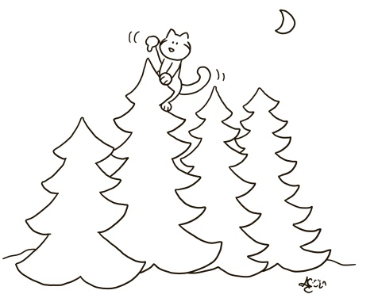
Lies die folgenden Aussagen. Sind sie richtig oder falsch? Kreuze an.
Aussagen | 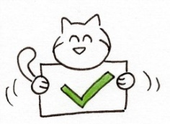 | 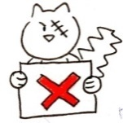
- Am Anfang des Kapitels lesen Stefan und Lotte ein Gedicht vor. | richtig | falsch
- Oskar hat Angst. Er holt Herrn Bienenstich als Schutz. | richtig | falsch
- In diesem Gedicht geht es um die Figur von Knecht Ruprecht. | richtig | falsch
- Kazh und Myrtille verbringen die Nacht auf einem Bauernhof. | richtig | falsch
- Am fünften Dezember gibt es Manalas bzw. Weckmänner zum Frühstück. | richtig | falsch
- Kazh und sein Kumpel Konrad begegnen sich wieder. | richtig | falsch
- Louis XIV freut sich, dass Kazh gerade nicht da ist. | richtig | falsch
- Die Katzen trinken Kuhmilch. | richtig | falsch
- Am Abend des fünften Dezembers bereiten alle Kinder etwas für den Nikolaus vor. | richtig | falsch
- Kazh hat keine Angst vor Knecht Ruprecht. | richtig | falsch

Note : ______ / 10

